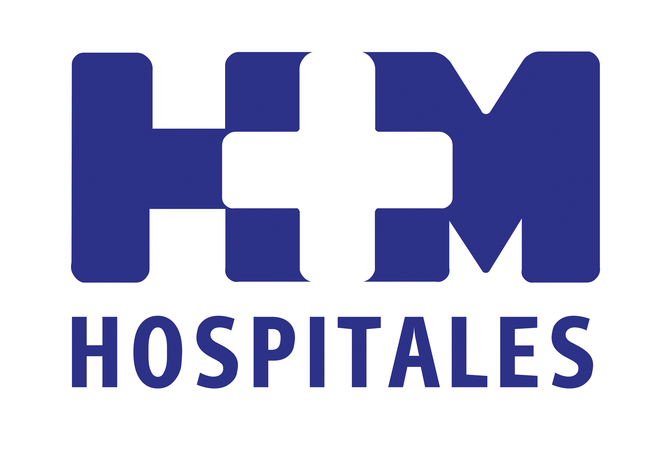

La iniciativa, impulsada por la Cátedra de Pediatría y Puericultura, tiene por objetivo formar a los estudiantes de los cursos clínicos de Medicina de la Universidad CEU San Pablo

HM HOSPITALES ACOGE UN CICLO DE CONFERENCIAS MAGISTRALES PARA ACERCAR A LOS FUTUROS MÉDICOS LAS CLAVES DEL SECTOR SANITARIO Y LA MEDICINA

- El Dr. Juan Abarca Cidón, director general de HM Hospitales, analizó en su presentación la “Aportación de la sanidad privada al sistema sanitario nacional”

- Acordar una cartera de servicios común para todas las autonomías, imponer la financiación finalista, devolver al Ministerio de Sanidad ciertas competencias, aumentar el control a las instituciones sanitarias, incrementar la inversión en sanidad y en educación sanitaria o mejorar la eficiencia del sistema con sinergias y aprovechamiento de recursos privados son algunas de las medidas que sugirió para afrontar el reto de la sostenibilidad del sistema

- Las autonomías con mayor población con doble aseguramiento son también las que tienen menor gasto público por habitante

- La sanidad privada puede hacer mucho, además de descargar de gasto al sistema público, y, sin pretender sustituir ni ser alternativa de la pública, está preparada para colaborar y competir con ella: hay 477 hospitales, 2.100 ambulatorios y 53.500 camas privadas en España, donde el sector tiene también una importante actividad docente, investigadora y asistencial, y un notable nivel tecnológico

- El ciclo de conferencias incluye charlas a cargo de prestigiosos expertos en diferentes ámbitos de la Medicina y la gestión sanitaria

Madrid, 22 de marzo de 2012. “¿Si usted fuera un gestor sanitario, qué tres medidas aplicaría a la sanidad española?”, fue la última pregunta planteada al Dr. Juan Abarca Cidón, director general de HM Hospitales, tras su presentación “Aportación de la sanidad privada al sistema sanitario nacional”, pronunciada en el marco del Ciclo de Conferencias Extraordinarias impulsado desde la Cátedra de Pediatría y Puericultura para acercar a los futuros profesionales sanitarios las claves de diversos temas de interés y actualidad en el sector y la propia Medicina.

“Acordaría una cartera de servicios básica y común para todas las autonomías -respondió-; impondría la financiación finalista; haría que el Ministerio de Sanidad recuperara ciertas competencias en materia de planificación, compras, recursos humanos, etc; aumentaría el control a las instituciones sanitarias, públicas o privadas…”.

Son más de tres y serían muchas más las que el Dr. Abarca Cidón propondría para mejorar nuestro sistema sanitario, y así se lo transmitió a los numerosos estudiantes de los cursos clínicos de Medicina de la Universidad CEU San Pablo (de 3º a 6º curso de carrera) que están formándose en HM Hospitales y que acudieron a escuchar su conferencia.

“Hace falta -continuó- aumentar la inversión en sanidad, mayor educación sanitaria para optimizar la demanda y el uso los recursos sanitarios, mejorar la eficiencia del sistema con sinergias y aprovechamiento de recursos privados, buscar nuevas fuentes de dichos recursos…”.

Todo ello para, con el fin de ofrecer una cobertura universal, con igualdad efectiva para todos -como reza la Ley General de Sanidad de 1986, pero en la que no se especifica que esta asistencia sanitaria tenga que ser gestionada públicamente-, y dado el creciente aumento del gasto sanitario, poder afrontar el auténtico reto actual: “la sostenibilidad y la solvencia del sistema sanitario, ofrecer la mejor sanidad posible sin endeudar a nuestros descendientes”, aseveró el director general de HM Hospitales.

Se trata, añadió, de determinar primero el sistema sanitario que podemos permitirnos y realizar después los reajustes necesarios en él que permitan cumplir con estos compromisos.

Papel de la sanidad privada
Y es ahí donde la sanidad privada puede hacer mucho, además de descargar de gasto al sistema público, ya que hay más de 8 millones de españoles con seguro médico privado que voluntariamente realizan un co-pago al utilizar la sanidad privada, no gastando recursos de la pública, que dejan así para quienes no tienen opción de elegir.

“No pretendemos sustituir ni ser alternativa de la pública, sino colaborar con ella y competir, en el mejor de los sentidos, con ella, porque estamos preparados”, dijo.

Y a los datos se remitió: “las autonomías con mayor población con doble aseguramiento son Madrid, Cataluña, Aragón, Baleares… curiosamente son también las que tienen menor gasto público por habitante”, indicó, recordando otras cifras de la sanidad privada como el número de hospitales, ambulatorios y camas -477, 2.100 y 53.500, respectivamente-, su actividad docente, investigadora -“hay hospitales privados universitarios y muchos investigan, con una proporción de ensayos clínicos superior incluso a la de la sanidad pública”- y asistencial -“registran una cuarta parte de las altas hospitalarias, un 27% de las estancias y un tercio de las intervenciones quirúrgicas de España”-, así como su nivel tecnológico, ya que el 38% tienen TAC, el 60% resonancias magnéticas y un 58% cuentan con PET, por ejemplo.

Eso sin contar con su contribución al desarrollo de nuestro país, ya que emplea a unos 253.000 profesionales y sigue generando empleo incluso en estos tiempos de crisis.

Con estos datos en la mano, que demuestran la importante aportación que la sanidad privada hace, y aún más la que puede llegar a hacer, al sistema sanitario nacional, el Dr. Abarca Cidón hizo una recomendación final a los estudiantes: “Que donde acabéis trabajando sea un buen sitio para vuestra formación y trayectoria, porque la sanidad no debe clasificarse como pública o privada, sino como buena y mala”.

El Dr. Jaime del Barrio, director general del Instituto Roche, fue el encargado de inaugurar este ciclo de conferencias con la ponencia “Medicina Personalizada. Una nueva forma de la Medicina”, y el Prof. Dr. Juan Martínez López de Letona, presidente de la Fundación Hospital de Madrid, ha participado ya también en esta iniciativa pronunciando la conferencia “Evolución de la Medicina Interna en los últimos 50 años”.

El ciclo incluirá otras charlas a cargo de prestigiosos expertos en diferentes ámbitos de la Medicina y la gestión sanitaria que se prolongarán hasta finales del mes de abril.

HM Hospitales
HM Hospitales está formado por diversas empresas que gestionan diferentes hospitales médico-quirúrgicos privados, entre los que se incluyen HM Universitario Madrid, HM Universitario Montepríncipe, HM Universitario Torrelodones, HM Universitario Sanchinarro, HM Nuevo Belén y el Centro Integral Oncológico Clara Campal (CIOCC); todos ellos de gran cualificación técnica y humana.

Basado en un Decálogo y en el juramento Hipocrático dirigido por médicos y con el objetivo de ofrecer una medicina de calidad, los diferentes centros de HM Hospitales se han dotado con una tecnología de vanguardia y con el personal mejor cualificado y más humano.

Todos los centros de HM Hospitales funcionan de forma integrada. Para ello, existe una estructura corporativa con servicios centralizados, así como diferentes herramientas informáticas de gestión integral. Esto permite una actuación complementaria y sinérgica de estructuras, servicios y equipamientos, con el máximo aprovechamiento de los recursos tecnológicos y humanos.

Para más información:

DPTO. DE COMUNICACIÓN DE HM HOSPITALES
Eva Sacristán
Tel.: 91 216 00 50 / Móvil: 608 273 978
E-mail: evasacristan@hospitaldemadrid.com

BERBÉS ASOCIADOS
Sara Nieto
Tel.: 91 563 23 00 / Móvil: 678 544 149
E-mail: saranieto@berbes.com

